国体参加申込システムの接続方法

- まず、必ず行う作業です！
⇒ ID・パスワード ⇒ 左上に
入力し、『接続』 『VPN接続済み』
をクリック の表示確認！

ダブルクリック

① Internet Explorer をダブルクリックし、
URL：https://jspo-entry.japan-sports.or.jp/login を入力し、ENTER
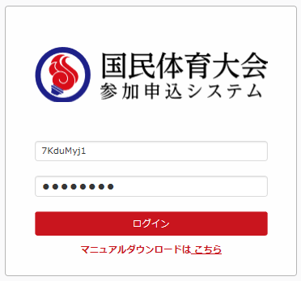

⇒ ID・パスワード ⇒
入力し、『ログイン』
をクリック

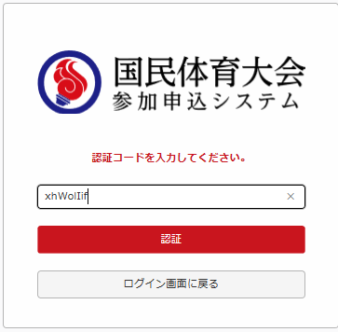

登録しているメールアドレスに
認証コード（パスワード）が
届くので、コピーして、認証 ⇒
コード欄に張付け、『認証』
をクリック

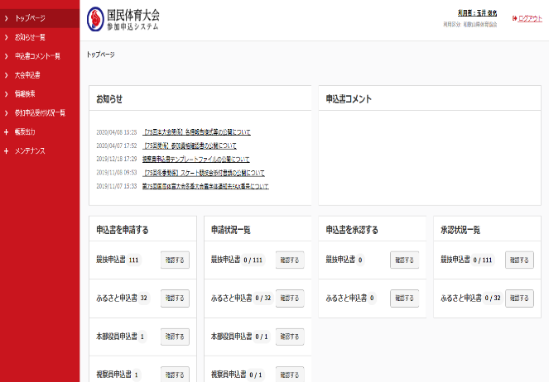

⇒ ⇒ ふるさと申込書
⇩
競技申込書

の順で入力。

